Universidad de San Isidro

Licenciatura en Administración de Negocios
Trabajo Final de Grado

Importancia patrimonial de los jugadores profesionales en los clubes de Futbol.

Alumno: Calvet, Sebastián
DNI: 38659167
Presentación:
Tutor: Bogliolo, Sergio
Profesor: Bogliolo, Sergio
Director/a de la Carrera: González, María Paz

Índice
- Índice
- Introducción
  - Hipótesis
  - Justificación
  - Objetivos de la investigación.
- Resumen
- Marco teórico
- ¿Que son los jugadores profesionales?
- ¿Cómo influye el capital humano en los clubes?
- Capital humano
- Capital Humano en el Futbol
- Influencia Moneda Argentina.
- Criptomonedas y el Mundo del Futbol
- Principal mercado exportador, alianzas entre clubes.
- Influencia de las redes sociales.
- Ente regulador: Transfermark
- Valor del mercado.
- Mercado de Fichajes en el mundo del Futbol
- Fair play financiero
- Desigualdad económica, debido a los derechos otorgados a los clubes.
- Metodología/investigación.
- Entrevistas/encuestas.
- Encuestas
- Análisis de los resultados obtenidos.
- Conclusiones
- Bibliografía.

2 - Introducción
2. a. Hipótesis:

El mercado de pases de futbol argentino, es un mercado competitivo comparado con el mercado de pases de la región de Latinoamérica y es enriquecedor a nivel económico para aquellos futbolistas que decidan jugar en Argentina, y aquellos clubes que tengan la capacidad económica para cubrir dichos costos económicos.

2. b. Justificación.
Por lo general los clubes de futbol de Argentina, poseen un déficit monetario, esto sucede a que tenemos en el país una moneda devaluada, y los costos por fichar jugadores, staff, mantenimiento de las instalaciones, y como un factor determinando, el sueldo de los mismos, que por lo general, suelen ser sueldos mucho más alto de lo que es en promedio para el resto de la población argentina.
Los clubes suelen recuperar inversión, o reducir el déficit, con las ventas de su capital humano (Jugadores profesionales o de inferiores) vendiéndolos al futbol extranjero, el cual al tener una moneda más estable que en Argentina, poseen una mayor capacidad adquisitiva, y pueden comprar jugadores sin tanto problema como en Argentina.

Durante el desarrollo de esta investigación, evaluaremos como un club logra tasar a su capital humano, y como este es determinando para el futuro de la organización, debido a que dependen íntegramente de sus empleados y sus futuras ventas, para poder armar su esquema económico y poder afrontar sus objetivos a corto/largo plazo.

2. c.-Objetivos de la investigación.

- Evaluar el mercado Argentino, en comparación con el mercado europeo.
- Analizar las variantes que se toman en cuenta a la hora de evaluar o tasar un capital humano.
- Determinar que tan importante es para un Club Profesional, tener un buen mercado.
- Comprender cuales son los principales factores para la compra/venta de los profesionales.
- Identificar cuál de estos principales factores, es el más importante y porque.
- Analizar los efectos que provoca tener buenos profesionales y un capital humano con un valor agregado.
- Analizar la visión del consumidor respecto al mercado de futbol.

3. Resumen
El propósito de este trabajo final de grado, será analizar cómo se manejan los mercados de pases de futbol profesional en argentina, haciendo hincapié especialmente en lo que son las “cotizaciones” a la hora de hablar de los jugadores de futbol.

Es indudable que el principal activo que tienen los clubes profesionales como amateur, y clubes profesionales, son los mismos jugadores, sin ellos no podrían estar en funcionamiento, sacando de contexto que sin la ayuda de los socios, tampoco podrían seguir el día a día.

En este caso, vamos a tener en cuenta los principales factores por los cuales se re valorizan los profesionales, y que rol cumple tanto los clubes, los representantes, los patrocinadores, como también el mismo jugador a la hora de decidir su fichaje.

El objeto de estudio de este análisis, serán los jugadores de futbol, porque en base a ellos, vamos a realizar una información más minuciosa, acerca de cómo se valoriza un jugador en la actualidad, y como fue cambiando estas valorizaciones a lo largo de los años, tomando el contexto macroeconómico de cada uno de los países.

Para ello nos basaremos en los registros vía internet de los principales portales deportivos, debido a que son los más confiables, y a toda aquella bibliografía que tenga la mayor información y precisa, los cuales nos ayudara a poder recabar toda aquella información valiosa y poder generar un valor agregado al mismo, para poder llegar a responder todas aquellas preguntas que nos plantearemos a lo largo de este recorrido.

4. Marco teórico

a. ¿Que son los jugadores de futbol profesional?

Un futbolista profesional, es aquella persona, que a través del deporte, hace su medio de vida, esto quiere decir, que al realizar una actividad o disciplina deportiva, recibe a cambio una remuneración pactada por el empleador, para ello, como todo contrato, debe cumplir ciertas tipicidades propias de una relación laboral como: subordinación, continuidad, estabilidad, exclusividad, en estos caso la FIFA, que es la mayor entidad a nivel profesional y mundial, determina que un jugador es considerado profesional, cuando percibe un monto superior a los gastos que realmente efectúa por su actividad futbolística. Cualquier otro jugador que no cumpla estos requisitos, es considerado un aficionado.
Otro aspecto a tener en cuenta es que, si un futbolista profesional no tiene un contrato escrito formal, pero sin embargo el club le abona de forma reiterada y constante una misma suma mensual, así como premios idénticos por jugar o ganar partidos, en este caso sea difícilmente no catalogarlo como futbolista profesional, aunque por parte del club, la obligación del contrato escrito está presente, si cumple con los principales requisitos que es remuneran al futbolista y cumplir con lo pactado previamente.
Por otra parte, es aquel un profesional, cuando, contiene humildad a la hora de realizar su trabajo, perseverancia al momento de querer alcanzar sus metas pre establecida, ser ambicioso y ganador, autodisciplina y por sobre todo, ser competitivo, esto lograra que sea un gran jugador profesional, y aquellos clubes importantes lo quieran contratar y tenerlo como su capital humano.
- ¿Cómo influye el capital humano en los clubes?
El factor humano en el mundo del futbol en general, es tan o más importante como lo es el factor humano en las diversas empresas en el mundo, son aquellas personas claves que hacen el trabajo minucioso y dentro de la pirámide organizacional son el pilar fundamental para que una organización funcione y cumpla sus objetivos predeterminados.
En cuanto al factor humano, nunca se debe menospreciar la importancia que tiene para las organizaciones, en su camino a la excelencia. Es el capital más valioso, pero para poder maximizarlo, se debe tener una buena dirección de las personas, consiguiente así mejorar los procesos y la rentabilidad sostenida.
Para empezar a hablar sobre el capital humano en los clubes de futbol, primero debemos entender que es y cómo se compone el capital humano.

- Capital humano
En el caso de el capital humano dirigido en una persona, se debe calcular como todo aquel valor actual, de todos los beneficios futuro que se espera obtener por esa persona con su trabajo hasta que la misma deje de trabajar.
Todo esto sumado al capital financiera que representa la riqueza total de una persona. Al ser una cantidad futura, este valor es mayor cuanto más joven es la persona, debido a que una persona mayor ya ha obtenido esas ganancias y las ha consumido, o en el caso de que las haya ahorrado, estarán formando parte de su capital financiero.
El valor del capital humano no es el mismo durante toda la vida, se va reduciendo a medida que vayan pasando los años, sino puede aumentarse utilizando las inversiones, ya sea la educación, la experiencia o las habilidades de los empleados, pueden generar un valor económico extra.
El concepto de capital humano, fue desarrollado por Theodore Schultz y Gary Becker, ambos consideraban que es como cualquier otro tipo de capital, que si se invierte en el, puede traer múltiples beneficios para la sociedad.
En uno de sus estudios, argumentan que gran parte del crecimiento económico de las sociedades, se puede explicar introduciendo la variable del capital humano, debido a que hasta entonces no se conseguía explicar el crecimiento económico utilizando los factores de producción tradicionales; tierra, trabajo y capital.

- Capital Humano, en el futbol.
En todo el mundo, los clubes de futbol le pertenecen a los socios, quienes cada una cierta cantidad de tiempo, se somete a votación para elegir un nuevo representante o bien para reelegir al representante actual, siempre y cuando dependiente de las normas de cada federación.
Los socios son quienes realmente tienen el poder, debido a que con su voto, pueden cambiar o no las políticas de los clubes. Por otra parte los clubes funcionan también como si fuera una empresa, debido a que contiene una gran cantidad de empleados, que claramente no son la cara visible de la entidad, debido a que la cara visible siempre son los jugadores profesionales quienes representan al Club, o bien los políticos representantes de los socios( Presidente, vicepresidente, dirección técnica, Staff).
Todos aquellos forman parte del gran capital humano del Club. Pero si bien son importantes, los que realmente le agregan valor a la institución, son los jugadores profesionales, sobre ellos esta canalizado la mayor cantidad de ingresos por parte de la institución, siempre y cuando dejando afuera, a los sponsors, venta de entradas y los derechos televisivos, los cuales vamos a estar hablando más adelante, a lo largo de esta investigación.
Al momento de la selección de posibles nuevos integrantes, en la administración de empresa denominamos recursos humanos aquel trabajo que permite llegar al proceso de gestión de selección, contratación y formación del personal.
Si vamos al caso del mundo del futbol, este proceso de selección, contratación y formación del personal, es por un lado más fácil y por el otro lado es mucho más complicado de lo normal en relación a otros rubros al momento de la búsqueda de nuevas contrataciones.
Mas fácil es la búsqueda de los recursos humanos debido a que hoy en día todos en el mundo vemos por televisión como juega en especial determinado jugador y por ende, se puede evaluar su impacto en la nueva institución, ya imaginando como puede aportar, que proyectos armar con tal jugador, que utilidad puede aportar al equipo, el cual no podemos olvidar que no dejan de ser un conjunto de futbolistas que juegan juntos para ganar.
Por otro lado, tenemos el lado negativo de la búsqueda de posibles nuevos fichajes, hoy en día es más complicado, por el solo hecho de que hay una gran cantidad de futbolistas con un posible gran potencial a desarrollar en el futuro, y llegar a lo más alto, que los casos de malos negocios son bastante frecuentes.
Debido a esto, los clubes siempre que estén fichando o estén por cerrar una nueva incorporación, tienen que ser lo más cauteloso posible, en primer lugar para no fracasar, luego para evaluar bien los riesgos a los que se están enfrentando si cierran dicho negocio, más todavía si vemos las cifras abrumadoras que se están manejando, en este caso vamos a poner un ejemplo que no aplica para el futbol argentino, pero que es conocido a nivel mundial, por el impacto que este género en su momento, como por ejemplo los fichajes por parte del club Paris Saint Germain de los futbolistas Neymar Jr. El cual su contratación rondo los 222 millones de euros, y el otro jugador Kylian Mbappe, que costó cerca de 145 millones de euros

En el caso de los fichajes más caros a nivel mundial, según la página Transfermarkt los siguientes fueron los fichajes hasta el año 2021 más caros:

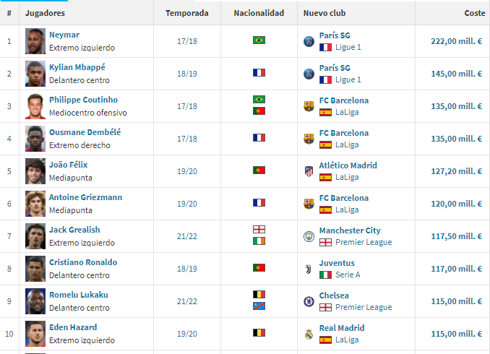
Fuente: Transfermarkt.
Como bien mencionamos anteriormente, en el siglo XXI se hizo costumbre y habitué con el correr de los años , observar, ver y enterarse por diferentes medios, que en gran parte del mundo, principalmente en el continente Europeo, se informen de estas cifras abrumadoras, como cada temporada que pasaba, por otra parte, en América Latina se iban manejando este tipo de transferencias, mas allá de ser números muy elevados para nuestro país e inaccesibles para la economía Argentina, que una vez que podían alcanzar dichos montos elevados, esto significaba que contendría una gran e importante inversión, tanto para los clubes argentinos, como también para el Futbol Argentino, quienes le pertenecen cierto porcentaje por cada venta o compra realizada, generando así, un dinero extra para las instituciones.

Estos fueron los 10 (diez) fichajes más caros de la historia en Argentina:
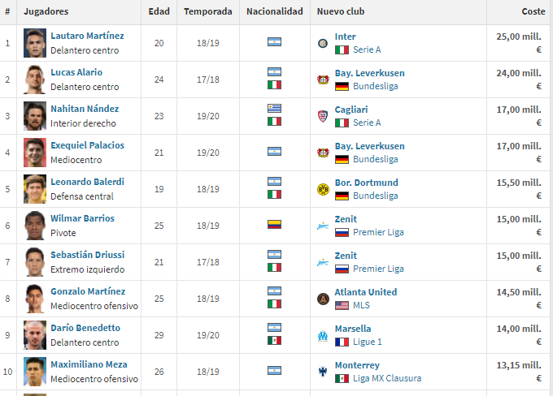

Este grafico es originario del portal digital de Transfermarkt, el mismo es muy completo, el cual vamos a estar hablando en detalle mas adelante en nuestro trabajo. Este grafico nos muestra en particular los diez fichajes mas caros de la historia del futbol Argentino, en el mismo nos detalla los siguientes conceptos:
- Nombre y apellido del jugador
- Posicion que ocupa dentro del campo de juego.
- Edad al momento de fichar
- Temporada en la cual se efectuo dicho fichaje.
- Nacionalidad.
- Nuevo club.
- Liga y pais al cual se desembarcara.
- Costo del fichaje en Euros.
Como hablamos anteriormente de los fichajes mas caros que se efectualizaron en Argentina hasta el 2021, cabe destacar que no tiene comparacion alguna en relacion a los fichajes que se manejan por ejemplo en el mercado Europeo(primer imagen), que es el que por lo general termina dominando siempre los mercado de pases, esto se debe a que tienen una estructura financiera ya estructurada, una moneda bien establecida y fuerte, la cual es competitiva, tambien tienen la posibilidad de poder cubrir todos aquellos costos que conllevan una negociacion y una posterior contratacion de una nueva adquisicion para la institucion.
Para el Futbol Argentino, en cambio, manejar esos numeros que se manejan en el mercado de europa , es practicamente imposible, debido a determinadas variantes:
- Valor del Peso.
- Tipo de cambio del Dólar.
- Desinversiones.
- Bajo poder adquisitivo.
- Impuestos muy altos.
Todas estas variantes influyen directamente en las instituciones en el momento en el que estan queriendo conseguir una nueva incorporacion.
Todo esto sucede debido a que la situacion economica y social que estamos viviendo en el pais no es la mejor que estamos atravesando,estamos en medio de una crisis economica, tenemos un tipo de cambio muy alto en comparacion al valor de nuestro peso,por ende los clubes en Argentina pierden competencia con los demas mercados de pases de otros paises, por ejemplo muchos jugadores eligen ir a jugar a Brasil o a Mexico, debido a que estos les ofrecen un gran contrato, mejores opciones, y con una moneda estable, ante esto los quipos en Argentina no pueden competir de ninguna forma, ya que se hace poco sostenible y dificil de soportar contratos tan elevados, de esta manera se es muy dificil para aquellos clubes que tienen bajo poder adquisitivo poder invertir en nuevas incorporaciones.
- Situacion impositiva:
En relacion a los fichajes de los jugadores de futbol, los clubes deben tener en cuenta al momento de efectuar una operación, el tratamiento impositivo que recae sobre la transferencia de los deportivas.
Esto consito en un regimen de retencion por las operaciones de derechos economicos, esto ocurre en aquellas operaciones donde un club de futbol se los adquiere a un invernor o a un jugador libre.
El monto a retener por AFIP, se forma con el 90 por ciento del valor total de la operación y la alicuota que se deben aplicar, es del 17,5 por ciento. En estos cacos la AFIP puede establecer un valor de referencia de la transferencia y/o cesion, en base a los valores de mercado.

- Tipo de cambio:
En la argentina, estamos atravesando una crisis importante en cuanto a lo econmico, esto ocurro debido a que, logicamente cuanto mas caro este el Dólar oficial, menos capacidad de gasto tendremos todos los argentinos. Todas las importaciones del pais se pagan en dolares, por lo que los precios, aunque esten en pesos, tambien seran aumentados relativamente.Esto puede ocurrir en bienes de todo tipo:
- Alimentos
- Higiene
- Limpieza
- Electrodomesticos.
- Etc.
En el caso del mundo del futbol, la preocupacion va en alza constantemente, en la tesoreria de los clubes argentinos. A medida que irregularidad en la situacion econmica del paisr y no se estabilice, se teme una drastica reduccion de los ingresos y se teme tambien un incremento en la morosidad de las cuotas de los socios y abonados, principal fuente de ingreso.
No solo esto influye directamente en los pagos de los socios, sino tambien en los pagos de los principales patrocinadores, los cuales tambien se ven afectados.
Estas irregularidades, por lo general suelen afectar sobre todo en la parte social, la situacion de inflacion es grave, porque toca el bolsillo de la gente, todo esto afecta en la recaudacion mensual del club, debido a que notoriamente estan en baja las ventas de entradas, venta de camisetas, abonos, etcs.
Por el lado de los patrocinadores tambien pueden verse reducidos, ya que muchas marcas no estan dispuestas a asumir la inflacion en relacion al Peso argentino, debido a que se genera una brecha importante entre el precio del Peso Argentino y el Dólar oficial, tambien otros factores importantes, son los sponsor tecnicos, ropa deportiva principalmente, son otras batallas importantes que tienen los clubes, debido a que estos mismos, son los que costean una parte importante del presupuesto anual.
Todos estos acuerdos tienen sus complejidades, debido a que la gran mayoria de los acuerdos de pago en dolares, suelen tener un tope maximo de cambio, de forma que si este sube de forma desorbitada, las empresas no tengan que asumir el sobrecoste en pesos.

Criptomonedas y el Mundo del Futbol

En el siguiente capitulo, estaremos hablando acerca de cómo el mundo de las criptomonedas, se esta haciendo fuerte en el mundo del futbol mundial, pero para ello, vamos a realizar un breve resumen acerca de cómo esta constituida las criptomonedas, y como funcionan las mismas dentro.
¿Qué son las criptomonedas?
Una criptomoneda, es determinada como un activo digital, este mismo es el que emplea un cifrado criptografico, para garantizar su titularidad y asegurar tambien la integridad de las transacciones, y por otro lado controlar la creacion de unidades adicionales,en simples palabras, evitar que alguien pueda hacer copias, como por ejemplo hacer una copia de una foto. Estas monedas no existen de forma fisica, sino que se almacenan en una llamada “cartera Digital”.
¿ Como funcionan las criptomonedas?
Este activo digital, cuenta con diferentes caracteristicas, respecto a los sistemas tradicionales que ya existen.En primer lugar no estan reguladas ni controladas por ningunga institucion y tampoco requieren de intermediarios en las transacciones.
En el caso de las criptomonedas, se esta utilizando una base de datos descentralizada, conocida como Blockchain o un registro contable compartido, necesario para el control de las transacciones.
Siguiendo el hilo de la regulacion, las cripto, no tienen la consideracion necesaria como si fuera un medio de pago, tampoco cuentan con el respaldo de un banco central u otras autoridades publicas y no estan cubiertas por los mecanismos de proteccion al cliente, como lo es el Fondo de Garantia de Depositos o bien el Fondo de Garantia de Inversores
En el caso de la operatoria de estas monedas digitales, es importante destacar y recordar que una vez que sea realizada la transaccion con criptomonedas, es decir cuando se compra o vende el activo digital, este mismo no es posible de cancelar la operación, debido a que el Blockchain es un registro que no tiene permitido borrar datos.
Si necesitamos recuperar la transaccion o corregir el error, se debe revertir la transaccion, ejecutandola contrariamente, todo esto ocurre, debido a que como no estan disponibles de forma fisica, se debe recurrir a un servicio de monedero digital de Criptomonedas, el cual tampoco esta regulado para almacenerlas.

¿Cómo esta determinado el valor de una Criptomoneda?
En lo que respecta de las criptomonedas y sus valores, varia en funcion de la Oferta, de la Demanda y de el compromiso que tengan los usuarios al respecto.
Este valor se conforma debido a la ausencia de los mecanismos eficaces que estan impidiendo su manipulacion, como los presentes en los mercados regulados de valores. En determinadas ocasiones, los precios se estan formando sin informacion previa publica que los respalde y lo avale.
Criptomonedas en el Mundo del Futbol.
Las criptmonedas, al ser un mercado, el cual no se encuentra regulado, tiene la desventaja de que para conseguir inversores, necesita ganarse la confianza de los mismos, y lograr consolidarse para poder afianzarse en los nuevos mercados, y ser una competencia firme.
En los ultimos años, se empezo a forjar una alianza muy esperada, que muchas personas en el mundo esperaban que ocurriera, ya sea tarde o temprano, dicha alianza es la relacion entre los clubes y la tecnologia, es decir, las Criptomonedas y el Blockchain.
Dicha alianza, es llamado el combo ideal para ayudar a las economias delicadas que estan atravesando las instituciones deportivas, golpeadas fuertemente por la abismal baja en el ingresos, debido a la pandemia que afecto a todos por igual, hasta a los equipos mas poderosos economicamente del mundo. Tambien es importante para satisfacer toda aquella demanda de los fanaticos, de los cuales pueden obtener un reconocimiento a cambio de su aporte. Esto esta canalizado a traves de los nuevos “ Fan Tokens”.

Fan Tokens.
Los Fans Tokens, son fichas de aficionados, las cuales son monedas digitales, basadas en el Blockchains, estas mismas otorgan a los fanaticos, ya sea de un equipo deportivo, organización, etc, el derecho de votos, acceso a descuentos, promociones exclusivos, premios, experiencias unicas junto a sus estrellas preferidas.
Estos mismos fan tokens, pueden ser utilizadas para negociar en intercambos por otras criptomonedas, adquirir productos, o bien para participar en diferentes decisiones de la insitutciones mediante las encuestas que se realicen.
Estas medidas tan esperadas por las personas que tienen conocimientos sobre las monedas digitales, lograron captar la atencion, tanto de operadores minoristas, como tambien de aquellos inversores profesionales.
En el caso del Futbol Argentino, solamente la Selección de Futbol Argentina, y el Club Atletico Independiente son aquellas entidades que ya cuentan con Fan Tokens propios.
La utilizacion de los Fan Token en las entidades deportivas, ofrece grandes ventajas exclusivas. En estos casos aportan una doble solucion a los desafios mas importantes y urgentes a los cuales se suelen enfrentar las organizaciones deportivas a nivel mundial.
En primer lugar esta el desafio y la necesidad de establecer una relacion mas fluida con los aficionados, en especial con aquellos que por diferentes razones no pueden asistir a los estadios de futbol. En el caso de estos aficionados, se los esta reconociendo por su condicion de Fan, empoderandolos y recompensarlos por su lealtad.
En segundo lugar, permiten encontrar ciertas fuentes de ingresos alternativas, que ayuden a terminar de compensar las grandes perdidas, ocasionadas exlusivamente por la pandemia.
En el caso de los Fan Token de la Selección Argentina, batio todos los registros, debido a que supero en hasta un 50 por ciento, el record historico de usuarios conectados, esto logro que la Asociacion de Futbol Argentino( A.F.A) anuncie que ha llegado a un acuerdo con “Chiliz”, empresa creadora de los Fan Tokens deportivos y de la Aplicación “Socios.Com” para que el campeonato de la Ligra Profesional de Futbol, de la Primera Division de la Argentina, se llame “Torneo Socios.Com”.
Este acuerdo, firmado por dos temporadas, le generara una retribucion a la Asociacion del Futbol Argentino, alrededor de $ 111.000.000 por temporada.
Dicha cifra, sufriria un ajuste de acuerdo al IPC, es decir solo responde al contrato de Sponsoreo. El gran objetivo de este gran contrato, es que la maxima entidad del Futbol Argentino, pueda recibir un extra muy importante por las ventas del Fan Token de la Liga Argentina, algo que ya se esta generando en varios clubes del mundo, dando una gran cantidad de enormes dividendos.

Mercador Exportador de Futbolistas en Latinoamérica.

En el mundo del futbol latinoamericano, Brasil fue el mayor proveedor de futbolistas frente a clubes de todo el mundo, siento el continente Europeo, el principal importador, y donde mayormente está concentrado los negocios de los traspasos.
En el año 2009, este liderazgo que tenía Brasil, frente a los países de Latinoamérica, tuvo un cambio de mando, esto sucedió debido a que un total de 1717 Jugadores Argentinos fueron vendidos al exterior, superando a los ya 1443 futbolistas que fueron exportados por Brasil.
Durante la década del 90’ el fenómeno de las exportaciones de los jugadores latinoamericanos, fue catalogada como la “Lluvia de estrellas”, esta misma se inicio en el año 1995, cuando comenzó a regir la “Ley Bosman”, dicha ley consiste en, permitir a todo aquel jugador, que termine su vinculación, poder ir a cualquier club del mundo.
A partir de esta Ley que se determino, genero beneficios para todos los Futbolistas del mundo, y se pudieron reducir todas las restricciones pre establecidas a los equipos europeos en cuanto al cupo de extranjeros.
Desde ese entonces, debido a la quita de las restricciones, las ventas de los futbolistas Argentinos, ha crecido exponencialmente en un 789 por ciento todos estos datos lo revela un informe de la consultora Euroamericas, dicha consultora es especializada en marketing deportivo, que analiza todos los números y destinos de todos estos pases.
Desde Buenos Aires, un 81,4 por ciento de los futbolistas exporto rumbo a las ligas europeas, y el resto se dividió entre países poco vistosos a nivel deportivo, y de los cuales hoy en día son cada vez más rentables, tales países son Arabia Saudita, y Emiratos Árabes Unidos.
En sintonía con lo que venimos hablando de los Futbolistas exportados, en total se movieron más de 117 millones de dólares, en el marco de uno de los diez negocios que más dinero genera a nivel mundial, entre todos los negocios que existen. El futbol genera alrededor de 500.000 millones de dólares anuales, lo que esta equivaliendo a más del doble de la deuda externa brasileña, o a cuatro veces a la deuda Externa Argentina.
Ante la gran cantidad de dinero que manejan los negocios en el mundo del futbol, hay una tendencia que viene en alza, esta es la tendencia de la exportación de jugadores cada vez más jóvenes.
En los últimos años, se vio reflejado en los mercado de pases, que la mayoría de los futbolistas transferidos, no llega a debutar en la primera división de argentina, estos son jugadores, menores de edad, recién salidos de las inferiores.
Todos estos datos, para los clubes del futbol Argentino, vislumbran que los jugadores adolescentes, tienden a proyectar su carrera en el Exterior, debido a que en Argentina, los clubes no pueden competir con los millonarios presupuestos de los clubes europeos, y tampoco pueden tentarlos en comparación con los salarios millonarios.
Esta migración temprana, deja al futbol argentino en jaque, sin ver ni siquiera debutar a los futuros talentos argentinos, poniendo en duda la jerarquía del campeonato local.
Mas allá de las desventajas que genera las tempranas ventas de los futbolistas adolescentes, dichas transferencias, se han convertido considerablemente en todo un motor financiero para aquellos clubes locales, que están fuertemente aquejados por deudas millonarias, todas estas ventas son bajo el concepto del “ aquí y ahora”, esto quiere decir que si los clubes, llegan a tener una oferta considerable de un club extranjero, no van a desaprovecharla, debido a que no saben cómo estará valuado el mismo jugador dentro de uno o dos años.
De esta forma, los clubes se arriesgan a la hora de oficializar la transferencia, debido a que si el mismo jugador, tiene una excelente performance en la temporada siguiente, puede valer mucho más de lo vendido, perdiendo un monto considerable.
Por otro lado, con respecto a los recursos recibidos por los derechos de televisión, marketing y los abonos de los asociados, en ligas Europeas, la liga Mexicana y la Liga Chilena, tienden a recibir muchos más recursos en comparación de los recursos recibidos por los equipos del futbol Argentino.
En el caso del futbol argentino dependen en gran medida de la venta de sus futbolistas, cada año los equipos Argentinos, tienen en cuenta dentro de sus presupuestos la venta de un jugador, que en un factor termina siendo parte del patrimonio del club que lo termino descubriendo o lo compro dentro del mercado local.
En las ventas de los jugadores, todas las partes ganan, en el caso de los equipos o los dueños de los derechos de pases, reciben gran parte del dinero, pero también el jugador, se queda con una parte de la transacción, (15 por ciento), además de estar sumando a los representantes y otros intermediarios.
El siguiente grafico que detallamos a continuación, muestra un claro ejemplo de cómo se constituyen los porcentajes dentro de una transacción/ venta de un jugador de futbol.
En este caso, el 60 por ciento de la venta del jugador corresponde al club Vendedor, siendo este el que mayor beneficio saca por la transacción. En segundo lugar el club comprador, o el grupo inversor es el que se lleva la segunda parte de la compra.

En tercer lugar, el jugador en sí, se lleva el resto del porcentaje de la venta, en este caso, si no hay mas intermediarios, como ser los derechos de formación del jugador, representantes, etc., en el caso de que lo hubiera, las partes recibirían una menor parte de la transacción.
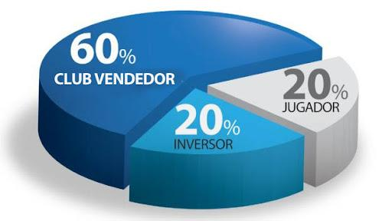
Además de las partes involucradas, se debe discriminar un porcentaje en especial por los derechos de formación a los clubes anteriores a los cuales el jugador haya recibido entrenamiento y hasta la Asociación del Futbol Argentino (A.F.A) se lleva una porción de la transacción, cercana a los 3 por ciento. Agregar torta de los porcentajes.

Alianza entre clubes.
En lo que respecta al entorno del mundo del deporte, durante los últimos años fueron surgiendo diferentes y nuevas alianzas, entre Clubes, o bien entre un Club de Futbol y una Entidad en particular, como lo son las plataformas digitales, las cuales se están haciendo cada vez más poderosas con el correr de los años a nivel global.
En el caso del Futbol, vamos a hablar brevemente de una Alianza que abarca a un Equipo del Futbol Argentino, como lo es el Club Banfield, el cual genero un proyecto armado por cuatro instituciones de diversas partes del mundo, los equipos que la conforman son: Atlético Nacional (Colombia), Real Betis (España), y Santos Laguna (México) unidas específicamente por una de las características más importantes de su identidad: Los colores por los cuales están representados.
Este proyecto se llama “Amor Verde y Blanco”, dicho proyecto está dispuesto y pensado para poder abrirle a los clubes que la integran la posibilidad de realizar intercambios, acuerdos y acciones en conjunto que trasciendan las fronteras.
Esta alianza se terminara desarrollando de forma gradual, abarcando no solo los intereses deportivos, sino también las diferentes áreas que la conforman, buscando enriquecer entre sí aquellas metodologías, para mejorar todas sus actividades. Este proyecto se hizo oficial, mediante un comunicado publicado por los cuatro integrantes, por las redes sociales, oficializando la Alianza.

- El fútbol, los medios y la realidad social argentina
El Futbol Profesional en Argentina, como en tantos otros países, no solo es el principal entretenimiento para la sociedad, sino que exponencialmente se ha transformado en uno de los principales elementos de consumo por excelencia y en un increíble negocio tanto a nivel Nacional como mundial.
Ante cada fin de semana o ante cada competencia importante de por Ejemplo de la Selección Nacional, se transforma relativamente en la vía de escape de los problemas sociales que indudablemente aquejan al país.
Las expectativas son tal altas, y depositadas en el equipo al cual se es simpatizante que buscan en reiteradas ocasiones abstraerse de la realidad vivida, tanto desde lo social, lo laboral, o mismo los problemas cotidianos.
Para este trabajo, buscamos entender como también el rol de los medios de comunicación y la sociedad, influyen a gran escala en el rendimiento de los futbolistas y su posterior desempeño individual, provocando así una mejoría en su cotización o una disminución por su rendimiento afectado indirectamente a veces generado por los medios de comunicación, como también por sus problemas personales.
Los medios masivos de comunicación cumplen un papel preponderante en este negocio. En los últimos años se han monopolizado en la televisión todos aquellos programas deportivos, en su mayor parte todo aquel que sea totalmente abocado al futbol.
Por otro lado están los segmentos radiales, que también se habla casi de manera exclusiva acerca de los partidos del fin de semana, de los entrenamientos, de las transferencias de jugadores, como si todo esto sea tratados como objetos que van y vienen. Toda esta información es consumida casi incansablemente, a tal punto de generar polémicas y alimentar a la violencia, que lamentablemente históricamente estuvo presente en nuestro querido futbol argentino, a tal punto de llegar a la banalización absoluta del deporte, en este caso del futbol.
En la Argentina el 90 por ciento de los medios de comunicación, están respondiendo a solo ocho grupos de multimedios, estos son los encargados de realizar que se bajen mensajes, los cuales salen en la televisión, medios radiales, diarios, etc. Son aquellos manipuladores de la información, que tarde o temprano, con sus insistencias al informar alguna noticia o novedad, generar cierta polémica, esto el público lo empezó a consumir.

Redes sociales


Durante la última década, las redes sociales crecieron de una forma increíblemente exponencialmente, las mismas pasaron de ser un medio de entretenimiento, de poder estar cerca de aquellos seres queridos que viven a miles de kilómetros, acercar a distintos países y sociedad, a ser un medio que genere cierta influencia a nivel económico como a nivel social, para todas aquellas empresas, como también para los clubes del mundo del futbol, y del deporte en general, debido a que estas redes sociales, abarcan todo tipo de sociedad, que tenga dicho acceso.
En el mundo del deporte, este fenómeno se volvió muy popular durante los últimos años, debido a que los fanáticos, pueden tener acceso diario a la vida de sus jugadores favoritos (siempre y cuando estos generen publicaciones en internet) generando cierta cercanía, comentando sus fotos, videos, dejando sus palabras de afecto, detalles que antes, sin las redes sociales, esto era imposible de conseguir.
En nuestro país, las redes sociales, resultaron ser una pieza clave para la sociedad, mediante la cual, gran parte de la sociedad, se informa constantemente de lo que va pasando en el País y en el resto del Mundo.
Las mismas son muy bien utilizada para poder interactuar constantemente con aquellas personas allegadas, o bien, poder interactuar con aquellas celebridades, de las cuales años anteriores, no podían lograrlo, debido a que no había forma de lograrlo.
En el caso de argentina y el mundo del deporte, en especial el Futbol Argentino, hablando en términos futbolísticos, las redes sociales se tornaron un nuevo “campo de juego” para los clubes.
Las redes sociales, les dan la posibilidad a los clubes de que mediante un solo click, arriben millones de fanáticos, los cuales buscan nuevos contenidos, informaciones actualizadas, tanto para hinchas, como los que no son hinchas, en este caso, para poner un ejemplo, los periodistas, esto es clave para poder posicionarse en este nuevo mundo 3.0.
En noviembre del año 2020, según el medio Deporte & Finanzas, durante prolongados 23 meses, el Club Atlético River Plate, logro mantener un gran poderío en las redes sociales, en conjunto con sus pares.
Este mismo, es el Club Argentino que mayores interacciones género durante ese periodo, dejando por lejos en segundo lugar a otro Club grande de Argentina, como lo es el Club Atlético Boca Juniors.
Por otro lado, si contamos todas las plataformas digitales que se encuentran disponibles hoy en día, siendo estas: Instagram, Twitter, Facebook, Youtube. En el año 2020 el Club Atlético River Plata es el club que dómino por completo dichas plataformas, por sobre el resto de los cuatro equipos más grandes a nivel popularidad de Argentina.
Es tan grande la cantidad de interacciones que sumo el equipo de Núñez, por sobre el resto de los clubes, que ni sumando la cantidad de interacciones de los cuatro equipos, logran igualar la cantidad de interacciones logradas en el 2020.
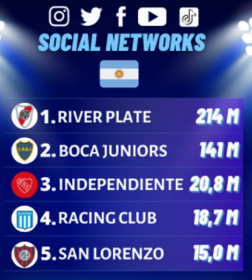
Pero esto no quiere decir que mas allá de que River tiene la mayor interacción con sus seguidores, tiene la mayor cantidad de seguidores, en este caso Boca Juniors es el club que contiene la mayor cantidad de Seguidores, en Instagram y en Twitter, en cambio en la red social Facebook, River tiene más seguidores que Boca.
Tomamos a estos dos clubes para realizar estos parámetros, debido a que son los dos clubes más importantes de Argentina, y los más reconocidos de Latinoamérica.

Vamos a ver en detalle cómo está distribuida la cantidad de seguidores, según cada Red Social:
- Instagram: Boca Juniors contiene 5,8 millones de Seguidores, en tanto River Plate contiene : 5,1 Millones de Seguidores
- Twitter: Boca Juniors contiene 4,3 Millones de Seguidores, River Plate tiene: 3.9 Millones de seguidores.
- Facebook: Boca Juniors tiene 8,6 millones de seguidores. River Plate tiene 8.9 millones de seguidores
Ahora bien, en el caso de Latinoamérica, Boca y River, están muy bien posicionados en cuanto a las interacciones por posteo, a continuación vamos a mostrar mediante dos pequeños cuadros, como están posicionados, los primeros cinco clubes en las redes sociales: Instagram y Facebook en Latam.
En el caso de Facebook, River Plate sigue liderando las interacciones por posteo, y lo siguiendo de cerca los clubes más populares de el país vecino, Brasil.
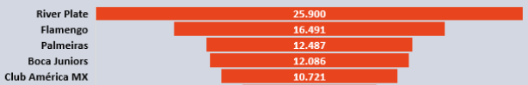

En cuanto a la red social Instagram, vemos a continuación que la lidera por mucha diferencia al resto, el equipo Brasilero Flamengo, pero lo sigue muy de cerca River Plate, y en quinto lugar esta Boca Juniors
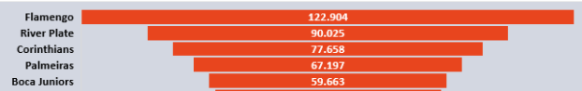
Como bien vemos, en ambas imágenes y estadísticas, los clubes Argentinos, están dentro de los clubes más populares e importantes de toda Latinoamérica, siendo estos unos de los principales referentes a nivel mundial.

En el mundo del Futbol, por el cual estamos hablando, los clubes, tienden a manejar redes sociales como:
- Facebook.
- Instagram
- Youtube
Todas estas redes sociales, les generan una gran entrada de dinero a estos clubes si tienen una gran cantidad de seguidores, es por eso que a la hora de concretar una nueva incorporación, deben tener en cuenta que el nuevo jugador a incorporar, genere un efecto masivo en sus redes sociales, generando aun así aumentar de forma gradual la cantidad de seguidores y a su vez conseguir nuevos fanáticos que sigan a dicho club.
Para ampliar más en detalle este tema, vamos a hablar del caso “Efecto Messi” en el equipo Parisino, Paris Saint Germain.
En el caso de Lionel Messi, es que ya de por sí es una persona que genera mucho dinero, debido a que es una personalidad ultra reconocida a nivel mundial, y genera una influencia para aquellos seguidores que le tienen cierto afecto, desde cualquier parte del mundo.
Su fichaje en el PSG, no es solo el fichaje deportivo, debido a que el equipo de Francia saca rédito por utilizar su imagen, Según un informe del medio de comunicación L’Equipe, el equipo ha notado de forma exponencial un aumento, tanto en venta de productos, como en venta de aficionados.
Las ventas de camisetas con el numero 30 de Messi, sobrepasaron a más del 50 por ciento de las conseguidas hace cuatro años con el fichaje del futbolista Neymar JR, en el mismo periodo tras su fichaje.
Por otro lado, las redes sociales del PSG han notado un gran cambio, generando un aumento del 20 por ciento de seguidores desde la llegada del Astro Argentino, esto pudo llevar al equipo parisino poder monetizarlas por un importe de unos 25 millones de euros hasta la fecha.
Estos grandes incrementos económicos, produjo que nuevos auspiciantes e inversores quieran llegar al club, por ejemplo luego del fichaje del argentino, dos marcas reconocidas a nivel mundial se sumaron:
La marca de Christian Dior se convirtió en la marca que vestirá al club en lugar de la anterior marca Hugo Boss.. Por otra parte, la plataforma de criptomonedas número uno del mundo, Crypto, se sumo al equipo Parisino, por una suma que oscilara entre los 25 y 30 millones de euros. En este caso en especial, vemos como un buen fichaje puede generar nuevas inversiones al club, es un costo elevado al fichar, pero en el corto plazo, se amortizo, debido a la gran demanda que se genero, tanto en las redes sociales, como también el impacto que genero a nivel mundial, contratar a un jugador de ese calibre.
- Transfermarkt
En la actualidad, en el mundo del futbol y en el mercado de pases, al momento de hablar de fichajes y de sus cifras exuberantes, ya es algo relativamente normal, lejos de generar asombros en la sociedad y en aquellos amantes de este deporte que genera tanta expectativa a nivel mundial.
Pero si nos basamos en las décadas anteriores, hablar de fichajes, por ejemplo de alrededor de 100 millones de euros, parecía totalmente exagerado y exuberante, poniendo en tela de juicio como aquellos clubes que pagaban dicho importe por una persona, como podían costear dicha incorporación y de donde provenía el dinero para realizar semejante negociación.
En el siglo XXI, todas estas transacciones generadas por el entorno del mundo del futbol, lejos esta de generar asombros, los números que se vienen manejando durante esta ultima década ,viene superando ampliamente y muy fácilmente los números de 9 cifras, que tan acostumbrados nos tenían acostumbrados, durante los años anteriores.
Todas estas transacciones de sumas muy importantes de dinero, y de movimientos financieros abismales, genera cierta inquietud en aquellos amantes del deporte, que les gusta estar informados sobre todo lo que pase, tanto en sus equipos favoritos como también a nivel global. También genera inquietud y una sensación de asombro para aquellos que no están muy al tanto de lo que pase entorno al mundo del Futbol.
Todas esas inquietudes que van sucediendo en la sociedad en cuanto al mercado, que en simples palabras, es como el tiempo, cada temporada que vaya pasando, es cada vez más difícil de predecir.

Pero si hay un meteorólogo en el mundo del futbol que nos pueda responder a diferentes preguntas como:
¿Nadie regula este tipo de mercado de cifras y fichajes?
La respuesta es “SI”, existe un ente regulador, llamado Transfermarkt, el cual mediante recopilación de datos, puede realizar una aproximación acertada de cuantos millones se van a transferir en los próximos periodos de fichajes.



Transfermarkt
Transfermarkt es una plataforma digital Alemana, formada por Mathias Seidel en 2000.
En 2008 Axel Salmer Publishing House le compro a Mathias Seidelel 51 por ciento de la participación en el sitio Web, Compartiendo en conjunto con Seidel con el 49 por ciento de las participaciones.
Axel Springer SE es un grupo editorial de Alemania, siendo aquel uno de los mayores grupos editoriales de toda Europa, este grupo controla el 25 por ciento del mercado de periódicos.
Son los encargados de distribuir información y entretenimiento a través de sus más de 150 periódicos y revistas en 36 países.
Volviendo a la plataforma digital Transfermarkt, este sitio web está dirigida exclusivamente a aquellos aficionados y amantes del futbol y del deporte, los cuales les gusta informarse, conocer más sobre los clubes, jugadores, planteles favoritos, etc.
También es una de las mayores bases de datos online del mundo del futbol. Su principal Sede está establecida en Hamburgo (Alemania)
En la actualidad el sitio se encuentra dentro del top 20 de los sitios más visitados en toda Alemania y es muy famoso a nivel mundial, debido a que se ha convertido en una web de referencia para todos aquellos profesionales(scouters, periodísticas, agentes de jugadores, clubes,etc) y también aficionados amantes del deporte.
Todo esto, se debe a que gran y enorme volumen de información que ofrece de forma gratuita diariamente a sus usuarios.
El crecimiento de dicha plataforma digital está conformada con más de cuarenta empleados dedicados plenamente a la recopilación de:
- Resultados.
- Estadísticas
- Rumores
- Calendarios deportivos.
- Valores de mercado
- Actualización constante y diaria.
En la actualidad como mencionamos anteriormente, se encuentra dentro del top veinte de de las paginas alemanas más visitadas, y también ya cuenta con versiones de hasta 10 idiomas, incluidos por fortuna el español.
Uno de los contenidos más populares son los valores de mercado, tanto a nivel individual de jugadores, como también de los equipos en sí, estos datos son actualizados periódicamente de forma paralela con la actualidad del mundo del futbol.
Dentro de su gran y extensa base de datos, pueden encontrarse otros datos, que son puramente deportivos, como por ejemplo;
- Mercado de fichajes.
- Campeonatos y sus calendarios.
- Datos históricos.
- Estadísticas de los partidos.
Todos estos datos son enriquecedores para aquellos amantes y aficionados de este maravilloso deporte, motivándolos a los usuarios a ingresar periódicamente en el sitio Web para realizar los seguimientos que ellos deseen y poder informarse a su manera de los jugadores que siguen, o mismo bien de los equipos favoritos.
Este sitio, le permite a los aficionados curiosos, medios de comunicación, directivos, etc., acudir a diversos análisis y puntuales, cifras, para conocer el valor real de su jugador favorito, o de potenciales jugadores.
Por otro lado, según diversos medios, que han analizado los fichajes de los futbolistas en todo el mundo, han determinado que a pesar de las simples estimaciones, que otorga dicho portal, estos valores son tan acertados a lo que ocurre realmente en la realidad, esto da un fuerte indicio, de que la plataforma da una veracidad de datos, convirtiéndose en un sitio de datos por excelencia, difícil de subestimar por aquellos que dudan de la veracidad de la recopilación de los datos que publica dicho portal.

¿Cuál es el valor Real de un futbolista y como está compuesto?
Para empezar a determinar cómo se compone el valor real de un futbolista, siguiendo lo que veníamos comentando anteriormente, debemos tener en cuenta ciertos aspectos a la hora de ponerle un precio real.
En el caso de los jugadores de Futbol, cada variable concebible se toma en consideración, lo tangible y lo intangible, como lo objetivo y lo subjetivo.
Estos factores se toman, además de los miles de puntos de datos, que se desglosan del rendimiento y de los resultados de un jugador, sumando a la ecuación se le suman los factores ya conocidos como:
- Edad.
- Posición.
- Nacionalidad
- Duración del contrato
- Valor Comercial.
- Poder adquisitivo del Club vendedor.
- El costo de sus compañeros.
- Inflación, ajustada o no.

Este modelo de valuación de mercado, está en constante mejoramiento, de todas formas, el club cree que es el sistema de valoración más robusto que existe, debido a que no calcula una cifra exacta, ni tampoco una cifra razonable para el mercado.
Es por ello, que los fanáticos del mundo del futbol, los empresarios dedicados al deporte, y aquellos agentes contratados por los clubes, suelen recurrir al portal de Transfermartk, debido al prestigio que este genera, y por como se ha ganado el respeto entre sus pares.
Principales datos que podemos encontrar en la plataforma digital:
- Noticias
- Fichajes
- Rumores
- Valores de Mercado.
- Competiciones.
- Futuras estrellas
- Reportajes
Esta plataforma digital tiene la gran versatibilidad y una actualización constante por los usuarios, por ende cada vez que entremos vamos a ver todas las secciones con lo último que haya pasado, de esta manera logran que la información sea totalmente verídica y fluida para aquellos apasionantes del deporte.
Para nuestro trabajo que estamos realizando, vamos a analizar una de las principales variantes que tiene este sitio web, el cual nos va a servir para poder desarrollar la hipótesis que planteamos anteriormente.
En este caso, vamos a hablar de la sección Fichajes y rumores, que tenemos a nuestra disposición y podemos investigar detenidamente en base a los datos que estemos buscando.
Nosotros vamos a hacer un principal hincapié en las siguientes secciones:
- Fichajes más Caros.
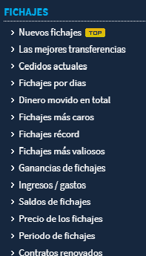
- Fichajes más valiosos.
- Ganancias de Fichajes.
- Ingresos/Gastos
- Saldo de Fichajes
- Precio de los Fichajes.

Valor de Mercado

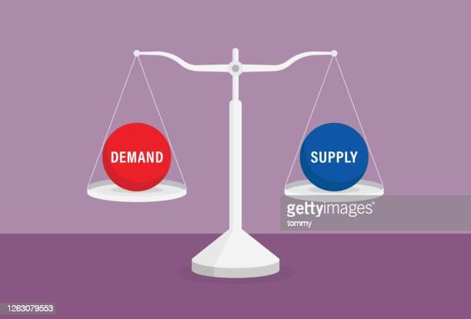
El valor de mercado, como esta expresado en su definicion tecnica, es un concepto practicamente utilizado en su gran mayoria por los economistas, que se encuentran empleados en firmas de inversion, o que esten ligados a los mercados financieros.
Cuando se este hablando de valor de mercado, se esta haciendo una mera referencia al valor que presenta un determinado activo en el mercado.
Este valor, que se establece en funcion de los participantes de ese mercado, asi como se realiza la interaccion entre la oferta y la demanda
Es por ello que el valor de mercado, en un bien o un determinado servicio, significa cual es la cantidad cuantitativa queestá dispuesto a pagar un comprador por adquirir dicho bien, o el servicio deseado.
Algunos conceptos especificos del valor de mercado:
- El valor de mercado es un concepto especial presente en economias de mercado.
- Para que exista, debe existir comprador y vendedores, que interactuen en un mercado abierto.
- Esto es asi debido al valor de mercado establecido por la interaccion entre la oferta y la demanda.
- En este caso, a diferencia del termino contable, este es subjetivo, debido a que no podemos conocer el valor real, sino el valor que esten dispuesto a pagar los que interactuan.

Mercado de fichajes en el mundo del futbol.

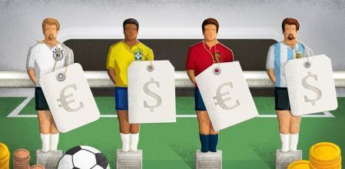

En cuanto al mercado de fichajes en el mundo del futbol, vamos a entender como es el proceso desde el principio hasta el fin, y luego nos abocaremos en detallar punto por punto, los pasos mas importantes que deben tener en cuenta los clubes de Futbol al momento de contratar a un determinado deportista.
A pesar de que el mercado es seguido por diversos jugadores, agentes y aficionados, sigue siendo un proceso un tanto confuso y complejo. Para ello, vamos a identificar con el siguiente paso a paso, todo lo que los clubes deben hacer para seguir y poder contratar a un jugador en particular.
Pasos a tener en cuenta en el proceso para contratar a un Jugador Profesional de Futbol:
- Conocer al jugador.
- Scouting.
- Acercamiento con el promotor agente.
- Negociacion.
- Verificacion de Documentos via TMS.
- Evaluacion medica.
- Firma del contrato.

Conocer al Jugador.
En el primer paso del proceso para la eleccion de nuevos futbolistas, debemos tener en cuenta que en el mundo del Futbol, existen dos mercados: Mercado de Invierno y Mercado de Verano, a continuacion vamos a detallar las fechas de apertura y cierre de ambos mercados durante el año 2021.
En el caso del mercado de invierno, en el año 2021 transcurrio desde el 4 de enero de 2021 hasta el 1 de febrero de 2021.
Por otro lado, en el mercado de verano, las fechas de comienzo fueron el 17 de mayo 2021 y finazlizo el 9 de agosto de 2021.
En los mercado de invierno y verano, los clubes no quieren perder a sus principales jugadores, y sus jugadores estrellas, por los cuales se les paga una prima determinada. Es por ello que tambien estan pendiente de las oportunidades que se puedan presentar, debido a que en el transcurso de las ligas, muchos jugadores libres en Enero o en Mayo, o son poco apreciados, o tuvieron poca actividad deportiva en su anterior club.
Scouting.
El Scouting, es aquel proceso, que nos permite: Analizar jugadores y determinar características para seleccionarlos para dicho club o para ofrecerlo a otra entidad.. Tambien es utilizado para analizar jugadores propios en partidos o entrenamientos, de esta manera podemos extraer información de cualquiera de las estructuras del jugador y así mejorar o potenciar su rendimiento.
En el caso de los clubes de futbol, cuando llega el rumor que conectara a un jugador con un club determinado, es porque ya ha sido observado anteriormente durante meses por diversos directivos.
Dicho proceso de scouting, es un proceso continuo del que se guardan los resultados de rendimiento de los deportistas, en una base de datos, dicha base proporciona una lista de targets ideales para el equipo y les permite moverse rapido cuando un jugador este proximo a quedar libre.
Por otro lado, las transferencias que involucran a grandes equipos, tiene un proceso de normalmente monitoreo durante toda la temporada.

Acercamiento con el promotor Agente.
Luego del trabajo realizado por los encargados del Scouting, el club debe asegurarse de que el traspaso es viable.
Es por ello, que por reglamento, los clubes compradores no tienen permitido acercarse a un jugador sin permiso, es por ello que el primer contacto es con su agente que actua como un intermediario con el club actual del jugador.
Por otra parte, el agente o promotor se encarga de investigar si el jugador desea emigrar, y posteriormente empezar a realizar las conversaciones correspondientes con su equipo para llegar a una evaluacion.
Negociacion.
En el siguiente paso, se encuentra una pieza clave entre los clubes y el jugador de futbol, este paso es la negociacion , donde ya empieza a hacerse oficial el proceso de reclutacion de nuevos integrantes de equipo. Para ello el club comprador debe tener en consideracion la duracion del contrato del jugador y tambien tener en cuenta la clausula de rescision establecida.
Dicha negociacion constara de tres etapas:
- Entre el club que compra y el jugador para saber cuales son sus planes.
- Clubes y agente para cubrir la cuota de terceros.
- Entre los clubes involucrados para definir el precio final.
Verificacion de documentos via TMS.
El TMS( Tranfer Matching System) es un sistema online, con el principal objetivo de que las transferencias internacionales de jugadores entre clubes, sean mas rapidas, fluidas y transparentes.Se trata de un organismo incluido dentro de la division de Legal y de Cumplimiento de la FIFA, la cual se encarga de promover la integridad y la transparencia en el mercado de fichajes y la aplicación de las normas sobre proteccion de menores.
Otro de los objetivos de este sistema, el cual fue creado en el año 2007, reside en mejorar y agilizar el mercado de traspasos en el mundo del mundo.
Por ultimo, es importante destacar que el TMS solo se aplica para fichajes internacionales.
Al quedar establecido el precio del jugador en cuestion, ambos clubes interesados deberan comprobar los documentos requeridos para la transferencia a travez de el TMS de la FIFA. Una vez completado dicho paso el jugador puede llegar a su nuevo club.

Evaluacion Medica.
En este anteultimo paso, las partes negociadoras llegan a un acuerdo, por un lado el jugador en cuestion debera pasar por el examen medico realizado por el club comprador para conocer que no exista ninguna lesion importante que en caso de haberla, se deba atender antes del inicio de la temporada.
Firma del contrato.
En este ultimo paso del proceso, luego de finalizados los examenes medicos y con las negociaciones acordadas, el jugador solicitado, debera firmar con su nuevo equipo que tendra que inscribirlo en las competiciones en que participa.
Ahora bien, en el caso de el mercado de fichajes en el mundo del futbol, tiene ciertos y diferentes factores en comun que se cumplen en cada uno de los traspasos, tambien en cada una de las operaciones en terminos de altas y bajas de incorporaciones.
Uno de estos factores, es el valor de Mercado que se le asigna a cada jugador, este es una cifra determinada compuesta por diferentes conceptos, determinada de cara a una hipotetica transaccion futura, los cuales estaremos detallando a continuacion.
Este termino, “ Valor de Mercado” es un valor economico orientativo y estimativo, que se le aplica a los jugadores, que no siempre es el precio final, este mismo tendra el objetivo y actuara como una referencia y un punto de partida al momento de que se establezca la oferta concreta y final por dicho jugador
Ahora bien, para poder entender del todo el termino de valor de mercado de un jugador, debemos informarnos y hablar sobre diferentes datos que debemos tener en cuenta al momento de ponerle un precio estimativo o final a un jugador, hay varios factores que son variables, los cuales afecta directa e indirectamente el precio pre establecido.
Los siguientes factores, son los que se tienen que tener en cuenta al momento de ponerle precio:
- Edad del jugador.
- Transferencias anteriores.
- Potencial futuro
- Posicion.
- Rendimiento actual en clubes y selecciones , en caso de ser convocado.
- La situacion institucional del club al que pertenece.
- Estado fisico
- Regularidad de cara a las lesiones.
- Intereses de otros clubes
- Trayectoria.
- Experiencia profesional.
- Prestigio internacional.
- Sueldo
- Jerarquia
- Imagen como marca publicitaria.

Todos estos factores que detallamos anteriormente, en su conjunto generan el Valor de Mercado Final, que se establece para poder vender o comprar un jugador.
Uno de los mayores puntos clave para empezar a evaluar y ponerle un precio final en el valor de mercado a un jugador, es teniendo en cuenta le edad de cada jugador, es dentro de los puntos, el mas importante
Uno de los objetivos principales del valor de mercado de pases, es el poder alcanzar una cifra concreta que describa la situacion deportiva y economica de un futbolista, en un determinado momento.
En esta linea, no debe confundirse el valor de mercado con precio final, debido a que en el caso de que un jugador quede libre, puede cambiar de un equipo a otro a un costo Cero, pero no significa que su valor de mercado sea cero, al contrario, su valor nunca cambio, sigue siendo el mismo.
En estos casos, se debe en primer lugar, informarse, estudiar y analizar la situacion de cada jugador en particular y de forma individual.
En estos mercados, no se valora la cifra maxima que un club estaria dispuesto a pagar por un fichaje, sino se valora lo que estan dispuesto a pagar varios clubes, en una puja por dichos jugadores.
Volviendo al tema de la oferta y la demanda, no es lo mismo en estos casos el modelo economico, debido a que no es igual que un club este buscando a un jugador, a que varios clubes esten interesados y tengan intenciones de fichar a un determinado jugador, en estos casos el valor del jugador se revaloriza y se terminara vendiendo al mejor postor.
Estos ultimos acontecimientos, suelen generar una metamorfosis en los ultimos años en los mercados de fichajes, debido a que se ha provocado el aumento del precio final de los traspasos.
Estos cambios, provocan que en los casos que un equipo venda a un jugador por una cifra extremadamente alta, el resto de los equipos empiezan a ser conscientes de que dicho club ha recibido mucho dinero, esto indudablemente generara que en las proximas negociaciones, los clubes vendedores aumentaran sus pretensiones y eleven aun mas de lo establecido los precios de salida de sus jugadores

Fair play financiero:


Temporada tras temporada, como hablamos en este trabajo se ve en el futbol fichajes y gastos extraordinario por parte de los clubes, siendo los equipos más grandes los que más se aprovechan de su gran poderío económico para armar buenas y fuertes plantillas para poder competir.
A partir del año 1994, en ligas como la NFL (Liga Nacional de Futbol Americano) empezó a existir una norma que rige a todos los equipos llamada “tope salarial”.
Este tope salarial, es un espacio o cantidad exacta de dinero que tiene disponible cada equipo para poder gastar en jugadores antes de iniciar la nueva temporada que va a entrar en vigencia. Esta regla tiene como objetivo final hacer que toda liga que imponga dicha norma, la haga mucha más competitiva, debido a que todos los equipos tienen las mismas oportunidades de gastar en nuevas plantillas.
Llevando el caso al mundo del Futbol, esta situación era muy distinta a la Liga Nacional de Futbol Americano, debido a que tenían total libertad para poder hacer sus negocios y traspasos generando grandes gastos dentro del mercado de fichajes.
Toda esta situación cambio a partir del año 2011, cuando la UEFA y su presidente Michel Platini, decidieron de una buena vez cambiar de estrategia y empezar a controlar como un ente regulador, las finanzas de los clubes.
Esta nueva Ley que impuso la UEFA para controlar a todos aquellos clubes, se llama “Fair Play Financiero” dicha Ley, establece que ningún equipo puede gastar más de lo que le ingresa. Con el fin de tener un control económico de los clubes y que sus pérdidas no les afecten a sus finanzas. A medida que fueron pasando los años se fue diagramando aun mas esta ley, hasta en el año 2019, en una reunión de la Asociación de Clubes Europeos, dictaron que un equipo no podría tener gastos de más de 100 millones de euros de lo que tengan como ingreso, superando la cifra que tenían anteriormente por 30 millones de euros
Estas normas solamente se aplican en los clubes que participen en competiciones europeas, para ello cada equipo debe probar ante la UEFA que no tiene ningún tipo de deuda con los integrantes del equipo, ya sea desde un jugador de futbol, un directivo o bien una autoridad tributaria.
En caso de que esta ley no se cumple, se prevé una serie de sanciones impuestas por la UEFA:
- Advertencia
- Amonestación
- Multa económica (varía dependiendo la gravedad)
- Reducción de puntos en competencia
- Retención de los ingresos obtenidos en las competencias de UEFA
- No poder registrar nuevos jugadores para competencias de UEFA
- Restricción del número de jugadores que el club puede registrar para participar en competiciones UEFA
- Descalificación de competencias de UEFA
- Retirar títulos o premios económicos (nunca ha sucedido)

m. ¿Qué es la desigualdad económica?
La desigualdad económica, es la diferencia que existe en la distribución de bienes, ingresos y rentas, en el seno de un grupo, una sociedad, un país o entre países.

¿A qué se debe dicha desigualdad?
Existen algunos factores que detallamos a continuación, los cuales influyen en la desigualdad económica:
- Dificultades para el acceso a la formación: Esto infiere en la posibilidad de formarse y de aprender, da la oportunidad a muchas personas de acceder a puestos de trabajos mejores y salarios más elevados.
- Imposibilidad de acceder a los espacios de toma de decisiones.
Estos son algunos conceptos para poder entender en que consiste la desigualdad económica. Pero yendo al contexto del mundo del futbol, existe desigualdad económica en algunos países del mundo, por ejemplo, en la Liga Profesional de España, existe una desigualdad económica, con respecto a los derechos televisivos, estos derechos son repartidos de forma poco equitativa entre todos los clubes que la conforman.
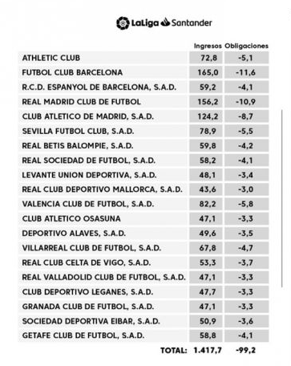
Fuente: https://www.laliga.com/transparencia/gestion-economica/derechos-audiovisuales
La liga Profesional de España, subió en su página oficial como se distribuyeron los derechos televisivos, como vemos bien, hay tres clubes que tienen un mayor ingreso que el resto de los clubes, estos son:

- FC. Barcelona 165.0 millones de euros
- Real Madrid 156.2 millones de euros
- Club Atlético de Madrid: 124.2 millones de euros
De esta forma, la distribución que genera la Liga, no es igual para todos, generan cierta desventaja para aquellos clubes, que no tienen un mayor poder adquisitivo, como los grandes clubes de España.
A diferencia de lo que ocurre, por ejemplo en la Liga de España, por ser un caso conocido a nivel mundial, en el caso del Futbol Argentino, el reparto de las ganancias con respecto a los derechos televisivos, se está realizando de forma equitativa, para todos por igual, por ejemplo, en la temporada 2018-2019, la SAF( Superliga Argentina de Futbol) gano cerca de $ 6.668 millones de pesos, y genero nuevos ingresos para los clubes por un total de $537 millones de pesos.
Este dinero adicional generado por los sponsors, debido a que antes de la creación de la SAF no se recaudaba, ascendió a los 537 millones mencionados anteriormente, de los cuales la Superliga solamente recibe el 2 porciento. El 98 por ciento restante se reparte de forma equitativa entre todos los clubes de primera división del futbol argentino, a diferencia de lo que ocurre en las principales ligas de futbol mundial, donde las entidades organizadoras acaparan los beneficios. Este reparto genero un ingreso para cada club de 13 millones netos de pesos.

Marco Investigativo

Para conformar mi marco investigativo, he realizado una encuesta sobre Valor de Mercado de Futbol, a fines de analizar cuanto saben sobre el Mercado del Futbol y sobre lo que son las transferencias de los jugadores y sus remuneraciones, buscando asi la opinión de las personas que siguen de cerca el mundo del Futbol o aquellos no tan interesados, pero que tienen una mirada desde otra perspectiva sobre lo que merodea el Futbol.
Dicha encuesta, se realizo de manera online, a través de Google Forms, sobre una muestra de 67 personas.
La misma se respondía de manera anónima para que los encuestados, sientan total libertad a la hora de expresarse.
Las preguntas que formaron parte fueron las siguientes:

Edad:
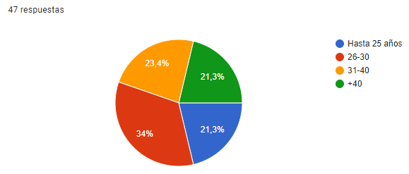

Genero
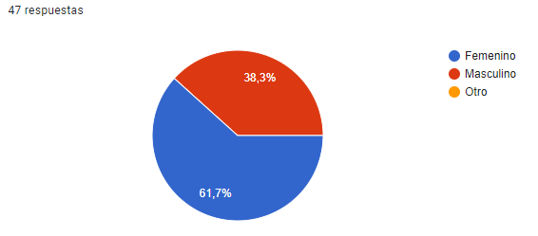
¿Te gusta el futbol?
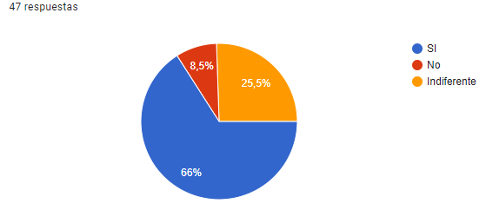

¿Que opinión tenes al respecto de los valores de mercado de los Futbolistas?
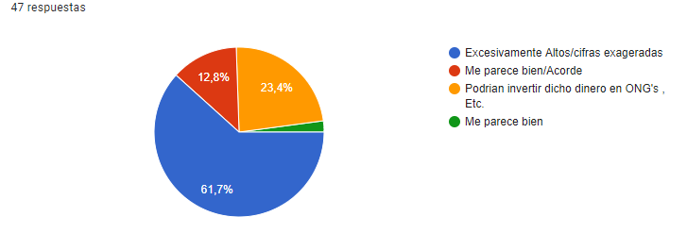
¿Sabías que existe una página llamada " Transfermarkt" donde se concentra una gran base de datos relacionados al Mundo del "Futbol"?
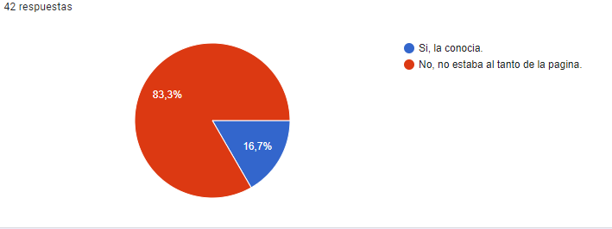

¿Conoces sobre Criptomonedas?
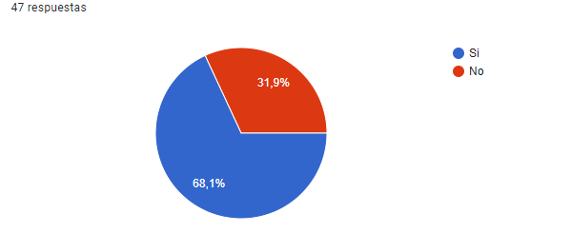
En caso de que su respuesta sea SI. ¿Compro alguna vez?
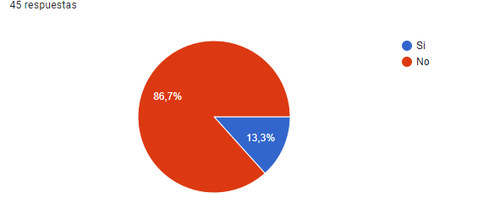

¿Sabías que se pagan sueldos con Criptomonedas?
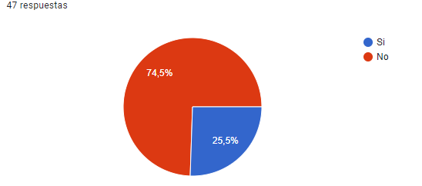
¿Que opinión tenes al respecto de lo que percibe un Jugador Profesional, en relación al resto de lo que percibe la sociedad?
- Indiferencia
- Considero que hay mucha desigualdad económica con los demás rubros
- Me parece Exagerado.
- Es una vergüenza
- Considero que están mal distribuidos los sueldos
- Mucha plata desperdiciada.
- Aunque no deja de ser una profesión me parece que podrían ser un poco más acordes a lo que cobra cualquier trabajador.
- Es demasiado
- Si bien, son cifras muy elevadas calculo que debe ser acordé a lo que consideran que vale futbolísticamente y a los ingresos que ese futbolista le genera al club.
- En algunos casos muy elevados.
- Distribución no equitativa de la riqueza
- Me parece desproporcionado, y hasta un poco injusto.
- Bastante desigual con respecto a otras profesiones. Pero en si el fútbol es un negocio y todo lo que rodea ese mundo debe justificar el sueldo de los jugadores.
- Entiendo que los salarios de los jugadores salen de publicidad, patrocinio de marcas, es un ambiente que mueve mucho dinero en todo el mundo pero no me parece justo esos sueldos habiendo personas que estudian hasta 10 años una carrera universitaria, los jugadores se entrenan y se esfuerzan todos los días de si vida para mantener su físico pero no se compara con el esfuerzo que tienen que hacer la mayoría de las personas para poder estudiar y terminar una carrera muchas veces no tienen ayuda económica de su familia y tienen que trabajar en paralelo.
- Demasiado en comparación a otros oficios
- Una exageración!
- Es una barbaridad terrible
- El sueldo que percibe el jugar de futbol es muy por encima y valores extremadamente exagerados respecto de lo que recibe el resto de la sociedad.
- Debería dejar de estar tan sobrevalorado.
- Es desproporcionado.
- Pienso que cada profesión tiene un sueldo acorde a lo que corresponde, aunque en algunos casos es mucha la diferencia entre unos y otros. Respecto al fútbol, no pienso que este mal, es un mercado millonario y los sueldos se mueven en base a eso.
- Muy alto sueldo, no es razonable lo que ganan al resto de la sociedad
- Jugador Acorde / resto de la sociedad muy bajos sueldos.
- Son altos, pero son profesionales que cumplen con su trabajo, sacrificado, exigente y mucho tiempo lejos de sus familias
- Opino que si el negocio del futbol genera ingresos millonarios, está bien que los jugadores perciban salarios muchos mayores a la media de la sociedad.
- Los sueldos son terriblemente altos.
- Soy socia de un club de fútbol y aún así considero que es un Mercado que maneja cifras exageradas respecto a los pases de jugadores, además del contraste de clubes muy ricos y otros muy pobres afectados también en gran parte por la corrupción.
- Justo, al ser una figura pública y con un entrenamiento físico tan importante me parece justificado
- Desproporcionado
- No puede ser que un jugador de futbol, sea quien sea, gane lo que gane, sobre todo por encima de los médicos, bomberos, maestros. Es una vergüenza esa diferencia astronómica.
- El poco valor que le dan a los profesionales que aportan a nuestra sociedad.
- Es una diferencia abismal frente a cualquier otra profesión. Si bien tienen una exigencia que demanda el 100% de su físico y mente me parece que hay otras profesiones que deberían igualarlo por la nobleza del oficio. Ej: médicos, bomberos, etc.
- Pienso que algunos sueldos son exagerados y no tienen sentido, como aquellos que cobran más de 15M al año, se siente injusto en comparación con lo percibido por el resto de la sociedad
- Me parece que es mucha la diferencia en cuanto a sueldos, así como también se entiende que el ser Jugador Profesional implica un cierto sacrificio y esfuerzo y es merecida la remuneración.
- Me parece injusta la excesiva diferencia si considero que jugar al fútbol es un trabajo como el que hace aquel que invierte años de estudio en capacitación para ejercerlo.
- Se podría invertir en el sistema de salud.
- Es un trabajo igual que cualquier otro, dónde te puede ir bien o mal.
- Me parece que está acordé al ingreso que tienen los clubes

Análisis de la encuesta

Del total de las personas encuestadas el 34% tiene entre 26-30 años, el 23,4 % tiene entre 31-40, 21,3 % tienen hasta 25 años de edad y por último el 21,3% mayores a 40 años de edad, esto quiere decir que las respuestas que pudimos obtener son de distintas generaciones, por lo cual significara que hay pensamientos bastante interesantes y diferentes entre sí, lo que nos sirve para nutrir toda nuestra información, dándole un valor agregado.
Por otra parte, el 61,7 % de las personas encuestadas son Femeninos y el 38,3% son masculinos, de los cuales el 66% calificaron que les gusta el Futbol, un 25,5 % califico que le resulta indiferente el Futbol y un 8,5% contesto que no le gusta el futbol. En base a estos resultados, podemos destacar que un poco más del 50% está interesado en temas relacionados al Futbol en si, y tienen conocimiento sobre tal deporte.
En lo que respecta a los valores de mercado de los futbolistas, el 61% del total de los encuestados considero que les resulta “Excesivamente altos / Cifras exageradas” el valor de los futbolistas, esto lleva a la teoría de que hay un cierto descontento con los números que se están manejando en relación al mundo del futbol. El 23,4 % considera que el dinero que se invierte en los jugadores de futbol, debería ser repartido para ONG’S sin fines de lucro. Por último solo el 12,8% considera justo y acorde el precio de los jugadores de futbol.
Transfermarkt: En este caso, los encuestados, casi en su totalidad (83,3 %) no conocía y no estaba al tanto de la existencia de dicha pagina, y solo el 16,7 % conocía tal pagina, esto nos demuestra que el interés de nuestros encuestados, está más relacionado a la pasión que merodea el futbol y no tanto a los análisis y datos que maneja el portal de Transfermarkt.
Por último, le realice a los encuestados una última pregunta, la misma buscaba saber que opinaban los mismos, sobre lo que percibe un jugador promedio de Futbol, con respecto a lo que recibe cualquier otra persona de la sociedad que tiene un trabajo tipo.
Esta última pregunta, genero una gran variedad de respuestas y algunas muy interesantes de lo que piensan al respecto de los salarios. Por ejemplo vamos a hondar más en detalle: más del 50% de los encuestados considera que lo que percibe un jugador promedio de Futbol, este porcentaje coincide también con el 61% de los encuestados, de los cuales piensan que las cifras que se manejan en el mundo del futbol son consideradas “Excesivamente altos/Cifras Exageradas”. Luego un 30% de los encuestados, considera que es acorde lo que perciben los jugadores, en relación a su profesión, fundamentando sus respuestas diciendo, que se debe a aque el mundo del futbol es un enorme negocio financiero, que contiene muchas publicidades y sponsor, los cuales invierten mucho dinero en el sistema. Luego los deportistas toman el futbol como una profesión, y se auto exigen diariamente para dar lo mejor de si y poder conseguir los resultados preestablecidos.

Conclusión

A lo largo del presente trabajo se han analizado diferentes variables y condicionantes en el mercado de fútbol. Se pudieron establecer ciertos parámetros que dan origen a la valuación de los activos más valiosos que tienen los clubes, debido a que los mismos producen el mayor porcentaje de ingresos en las instituciones. Los jugadores de futbol profesional, en su temprana edad, alcanzan la producción de rendimiento más elevados para los clubes dueños de su pase, porque no solo incrementa el flujo de ingresos de Fondos (Ventas de camisetas, incremento en venta de Tickets, Tokens, atracción turística.) sino también incrementa el valor patrimonial del club (incrementa el poder de reventa del jugador).
Al mismo tiempo, se puede visualizar, que dentro de la muestra evaluada, aquellos que son aficionados al deporte, al mismo tiempo guardan un pensamiento crítico hacia el flujo de dinero que se genera en relación al resto de las actividades profesionales. Sin embargo, la tendencia de los valores de mercado de los futbolistas y sus respectivos salarios, parecieran no ceder a lo largo de los años, sino que tienen una tendencia de incrementar sus valores a medida que van pasando las temporadas.
En cuanto al mercado local y las respectivas condiciones macroeconómicas, social, política y culturales, se aprecia que la importancia del valor patrimonial de los futbolistas, es aún mayor en nuestro país, debido a la constantes incertidumbres monetarias que atraviesa el país a lo largo de los años, resulta relativamente importante la venta de los jugadores de futbol, al exterior, significando un gran ingreso de dinero para la institución.

Bibliografía.
Transfermarkt: Valor de los jugadores de Futbol:
https://www.marca.com/futbol/2019/08/04/5d44784246163f64048b458f.html
https://www.transfermarkt.com.ar/
https://as.com/futbol/2019/08/27/mas_futbol/1566863263_499442.html
Desigualdad Económica:
https://www.elfinanciero.com.mx/opinion/jacques-rogozinski/la-desigualdad-y-el-futbol/
Influencia de la edad en el rendimiento y el valor:
https://barcainnovationhub.com/es/la-influencia-de-la-edad-en-el-rendimiento-de-los-futbolistas/
https://scielo.isciii.es/scielo.php?script=sci_arttext&pid=S0212-97282013000300003
http://lajugadafinanciera.com/por-que-es-mas-facil-fichar-que-formar-jugadores-de-futbol/
¿Qué es un jugador profesional de futbol?
https://vlex.es/vid/articulo-2-estatuto-jugadores-638410629
https://www.monografias.com/docs/Futbolista-Profesional-P3MTTYUFJDG2Y
Capital Humano:
https://blog.uclm.es/juliocorral/2014/07/11/es-efectiva-la-proteccion-al-capital-humano-el-caso-del-futbol-vasco/
http://www.rrhhdigital.com/secciones/actualidad/126376/La-influencia-de-los-recursos-humanos-en-el-futbol?target=_self
Fair play financiero, recuperado en:
https://www.lavozdegalicia.es/noticia/deportes/2021/08/10/puede-cumplir-fair-play-financiero-psg-fichando-messi/00031628617697271852179.htm
https://economipedia.com/definiciones/fair-play-financiero.html
https://bolavip.com/ar/uefa/bvp-UEFA-el-nuevo-Fair-play-financiero-a-favor-de-los-clubes-estado-PSG-o-Manchester-City--20210826-0009.html
https://as.com/futbol/2019/08/27/mas_futbol/1566863263_499442.html
https://deportesinc.com/featured/que-es-el-fair-play-financiero/
Desigualdad económica entre los clubes:
https://www.cronista.com/columnistas/Futbol-y-desigualdad-cuando-los-ricos-son-cada-vez-mas-ricos-20191113-0051.html
Redes sociales y el mundo del futbol:
http://www.sportmeet.org/es/archivio-es/news/205-futbol-argentino-el-rol-del-futbol-y-de-los-medios-de-comunicacion-deportivos-en-la-actual-realidad-social-argentina.html
http://www.marcaenzona.com/post/river-lleva-23-meses-como-el-club-argentino-con-mas-interacciones-en-redes
Efecto Messi en las redes sociales:
https://www.mdzol.com/deportes/2021/9/15/el-efecto-messi-que-hizo-crecer-las-finanzas-del-psg-derrumbo-al-barcelona-187252.html
Mercado Exportador.
https://www.bbc.com/mundo/america_latina/2010/09/100916_argentina_futbol_jugadores_venta_pl
Criptomonedas:
https://www.infobae.com/economia/2021/08/06/el-furor-cripto-llego-al-futbol-argentino-un-club-le-paga-a-sus-jugadores-con-una-moneda-digital/
https://www.xataka.com/criptomonedas/fiebre-cripto-llega-al-futbol-asi-funcionan-fan-tokens-que-cada-vez-clubes-estan-adoptando
https://www.tycsports.com/liga-profesional-de-futbol/banfield-amor-verde-y-blanco-id337444.html
https://www.pasionfutbol.com/noticias/Como-funciona-el-mercado-de-fichajes-20180316-0031.html
https://as.com/futbol/2021/08/31/primera/1630434752_544048.html

